**ВЕРНЫМ ДРУЗЬЯМ…**

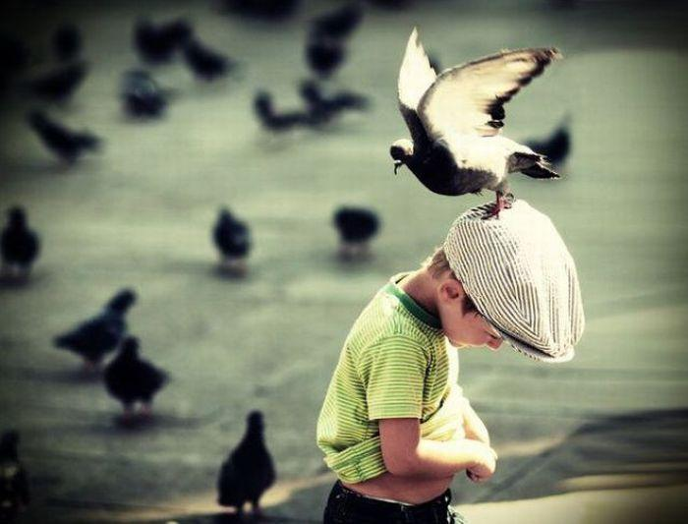

МБДОУ Детский сад № 16

Проект «Верным друзьям»

Совместная работа

Инструктора ФК Щукиной А.В.

с детьми подготовительной группы

г. Великие Луки

МБДОУ № 16

2013г.

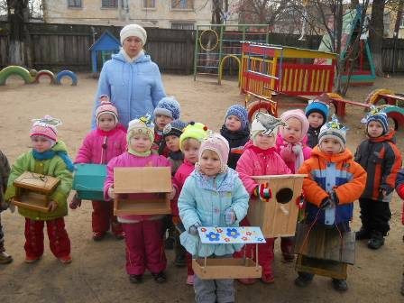

На снегу, как на страничке, Пишет серый воробей  
Пишут голуби, синички, Письма Пете иАндрюшке,  
Пишет стая снегирей, Чтобы сделали кормушки…

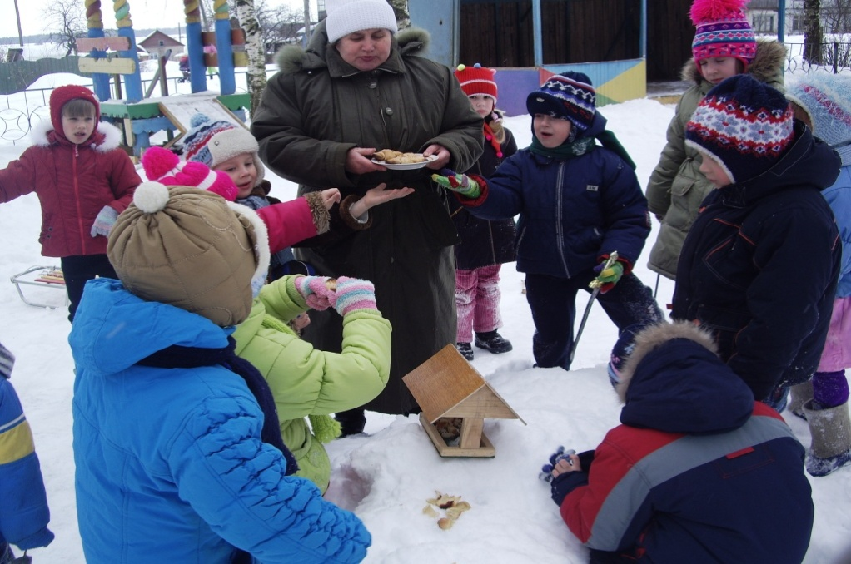

Мы кормушку смастерили,

Мы столовую открыли,

Воробей, снегирь-сосед

Будет вам зимой обед!

Протянула я ладошку-  
На ладони хлеба крошки.  
Прилетали голубки  
Смело брали хлеб с руки

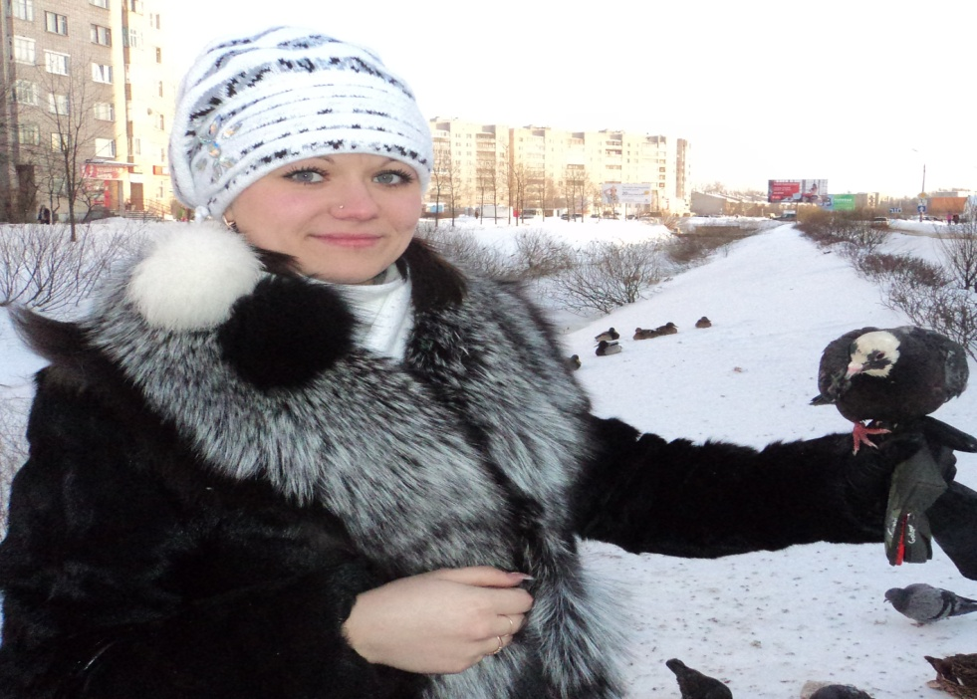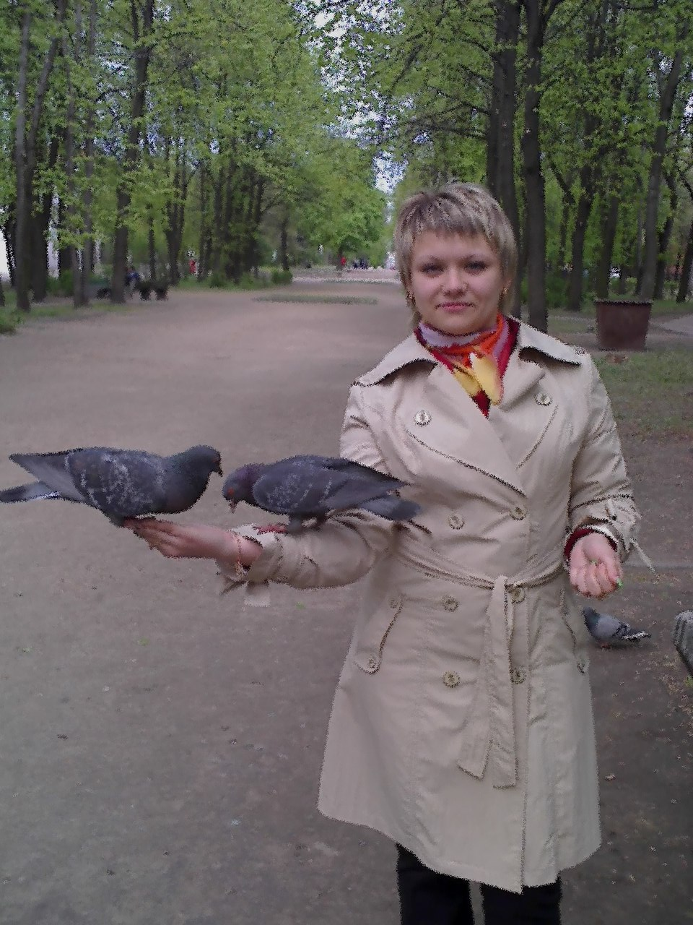

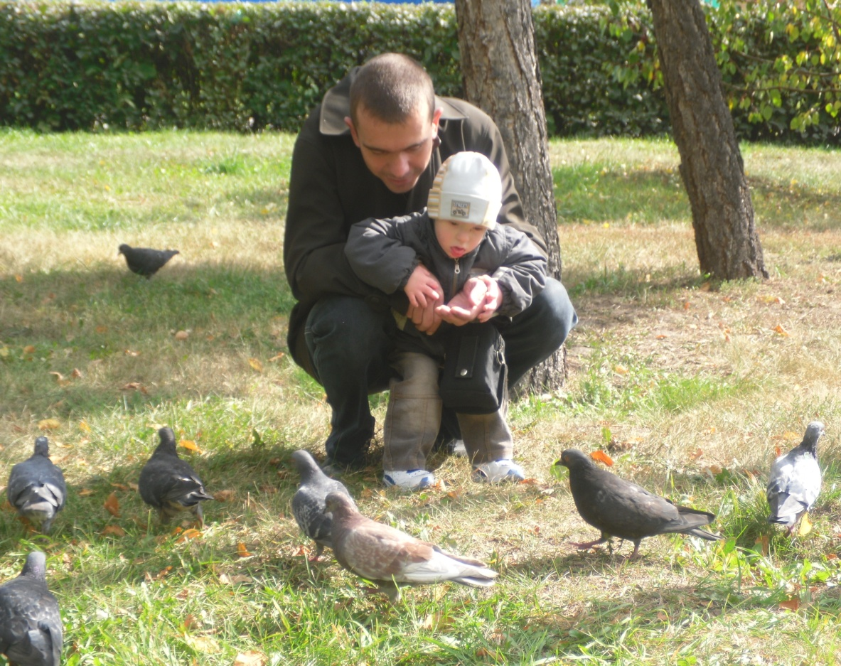

Голубьплавно приземлился,  
Отряхнул все пёрышки,  
И на месте закружился –  
Собирая, зёрнышки.  
И воркуя, и кружась  
Он танцует венский вальс.

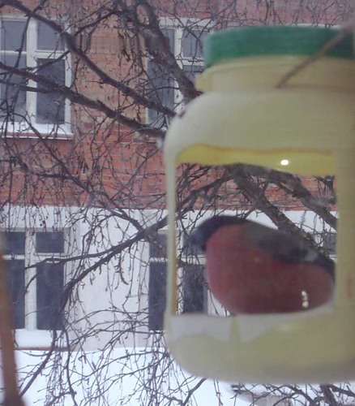  
Алой кисточкой зоря

Красит грудку снегиря

Чтоб в морозы и пургу

Не замерз он на снегу…

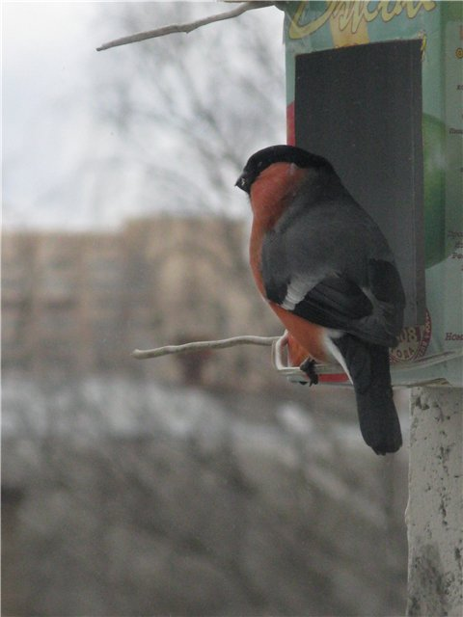

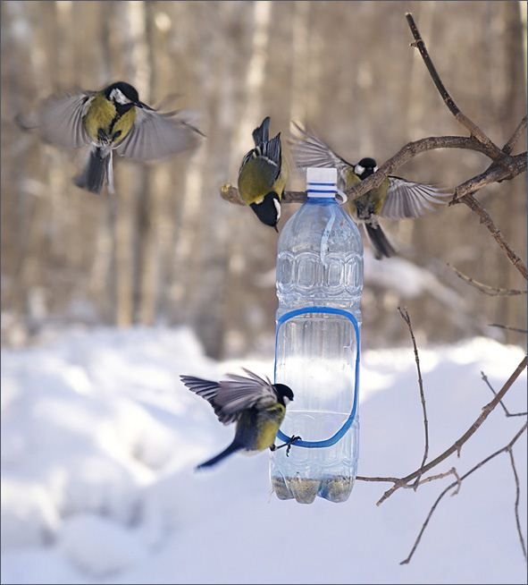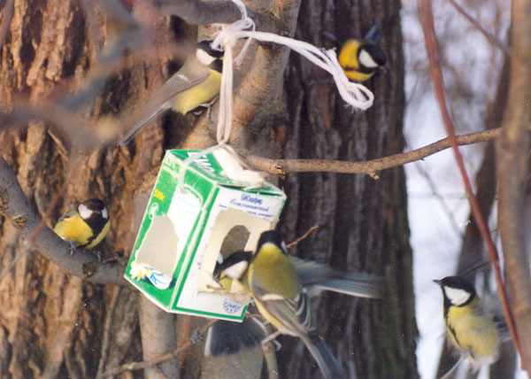Непоседы – Непоседы - невелички желтогруденькие синички …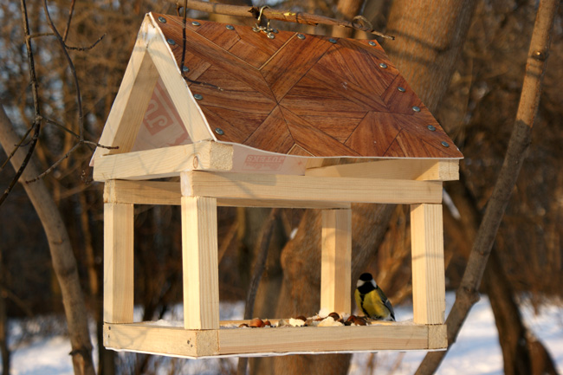

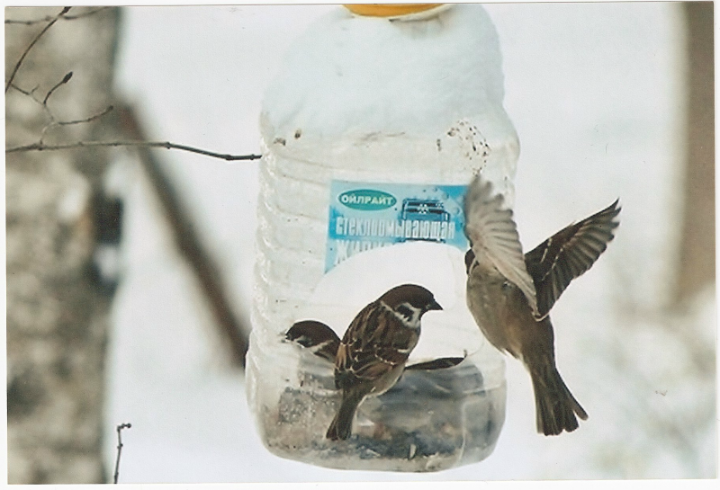

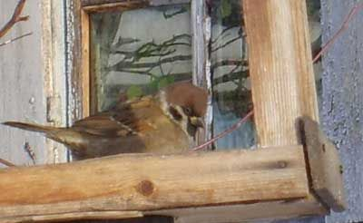   
Комочек серых пёрышек,

Весёлый наш **воробушек**  
В саду хлопочет, кружится,  
Вот выкупался в лужице  
И к деткам под окошко  
Летит за хлебной крошкой…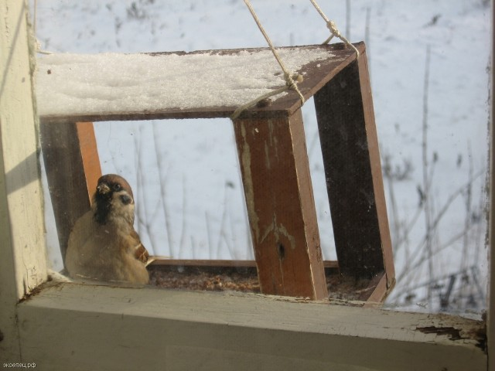

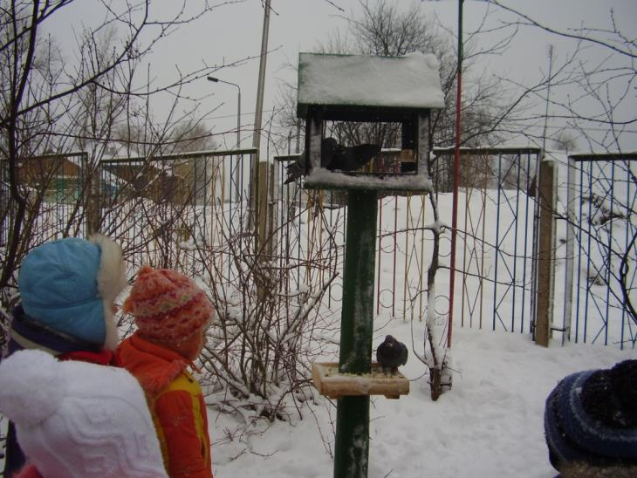

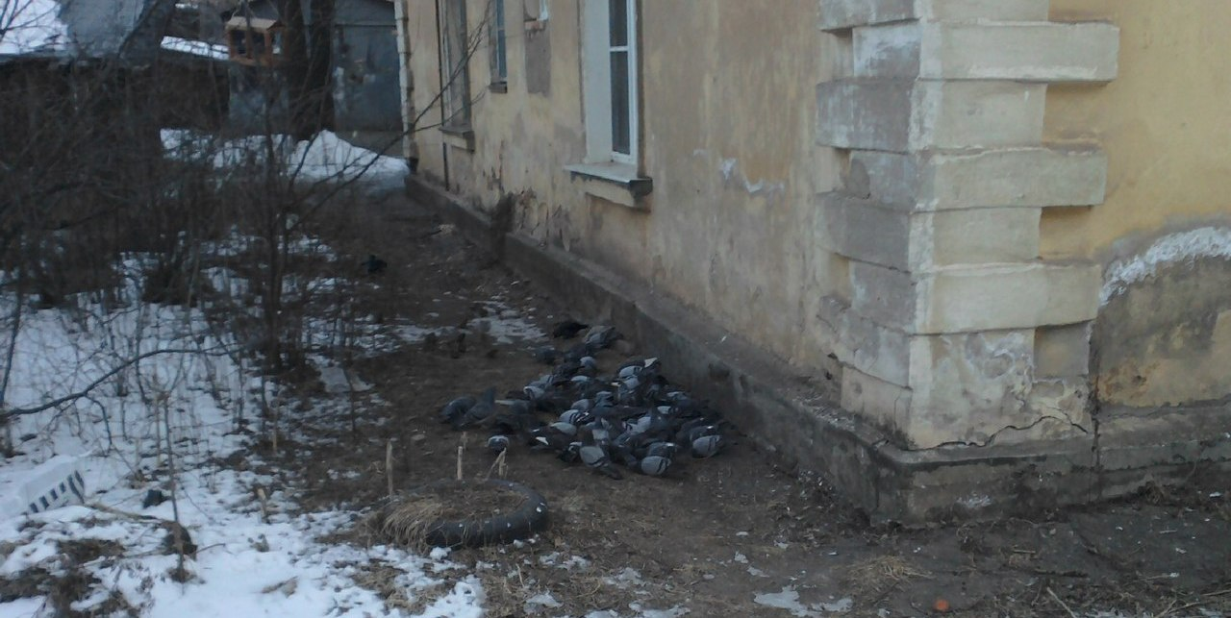

Кто воркует во дворе?   
Не свернет смельчак с пути.  
Это сизый голубок,  
Только он не одинок.  
Голубей здесь стайка,  
Корма птичкам дай-ка.  
Можно хлебных крошек   
И зерна немножко.  
Ждет тебя, иди скорей,  
Стайка диких голубей.  
Поклевали хлеба,  
Улетели  в небо!

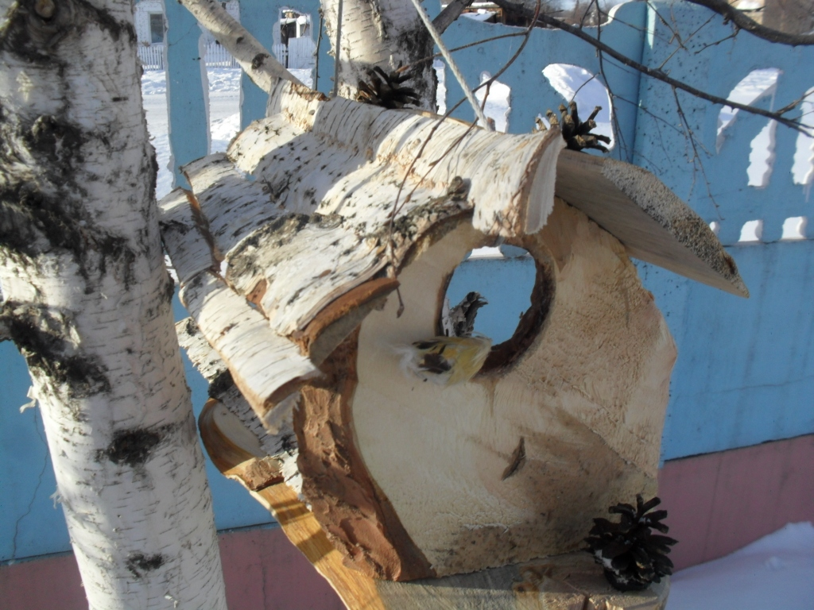

Моя кормушка, как дворец,

С легкими колоннами,

Крылечком и балконами.

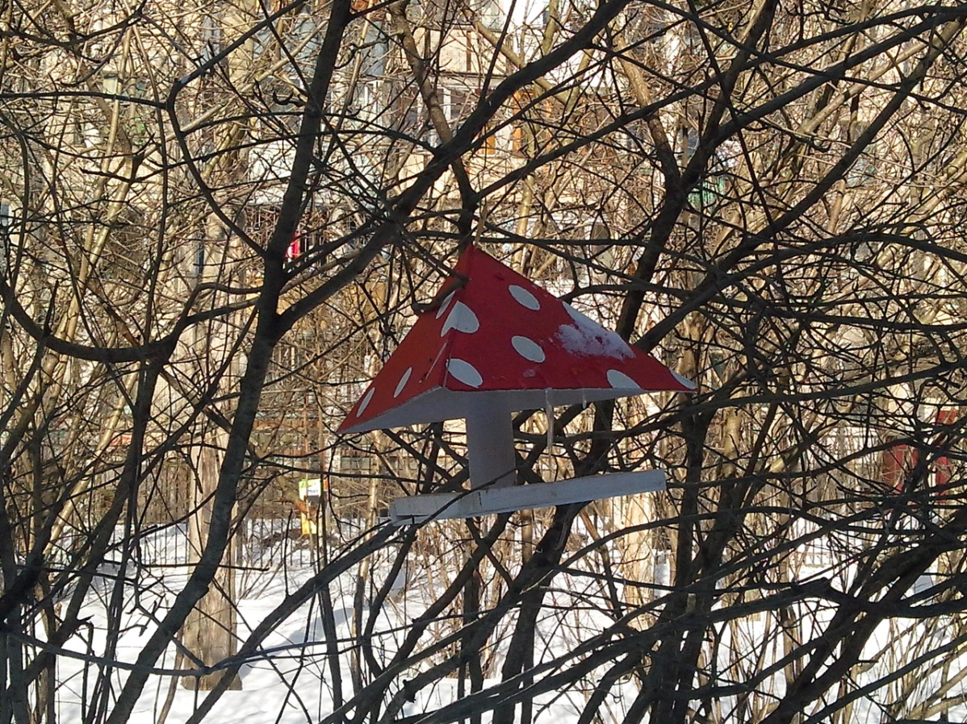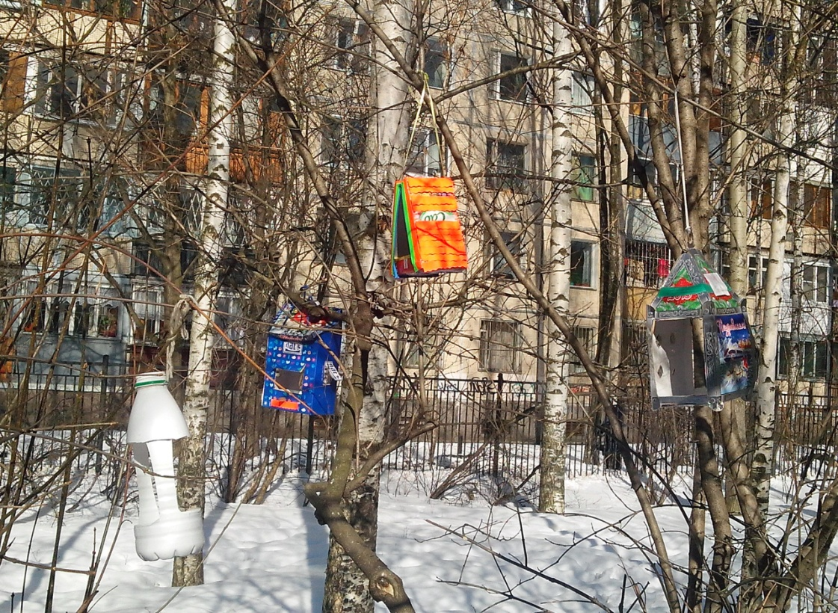

Зимой птичкам трудно без кормушки,

Ведь не найти жучка и мушки…

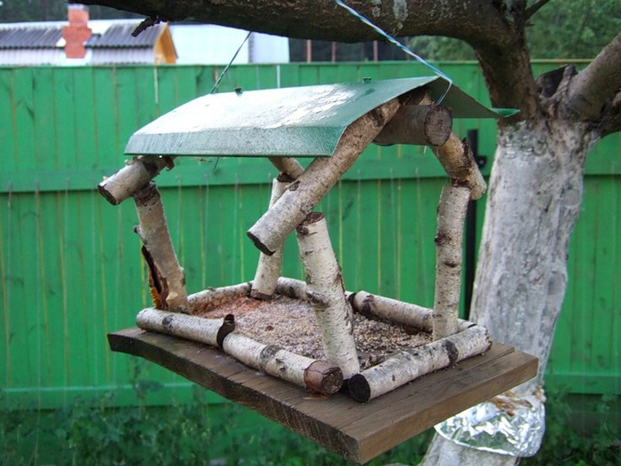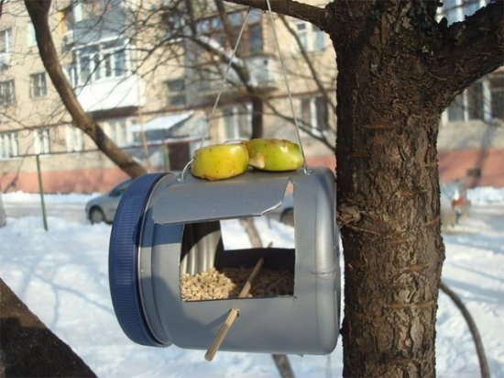

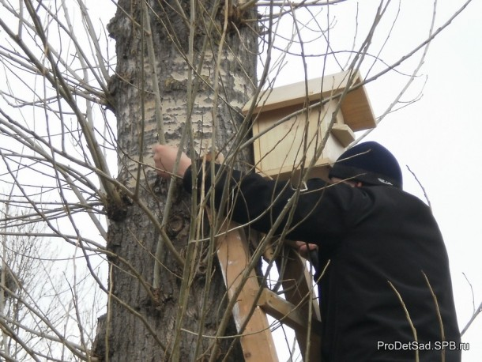

По всем лесам по всем садам будет новоселье и

Птичий звон и птичий гам на улице весенней.

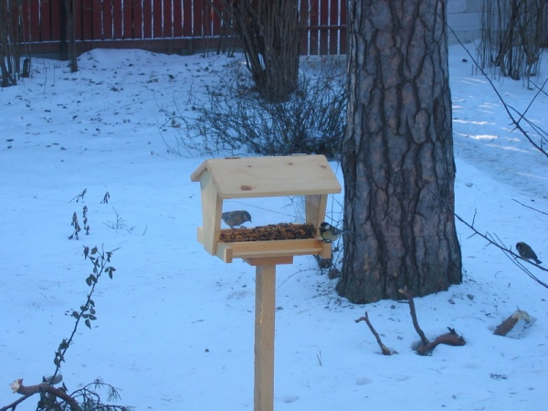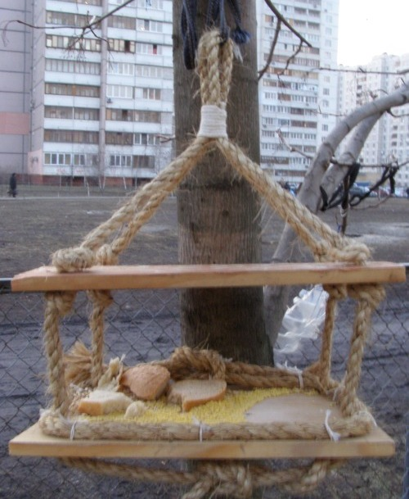

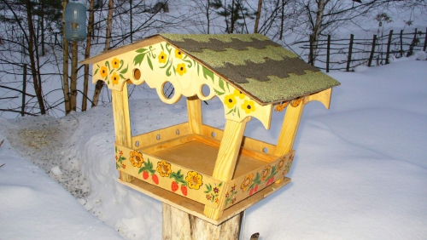 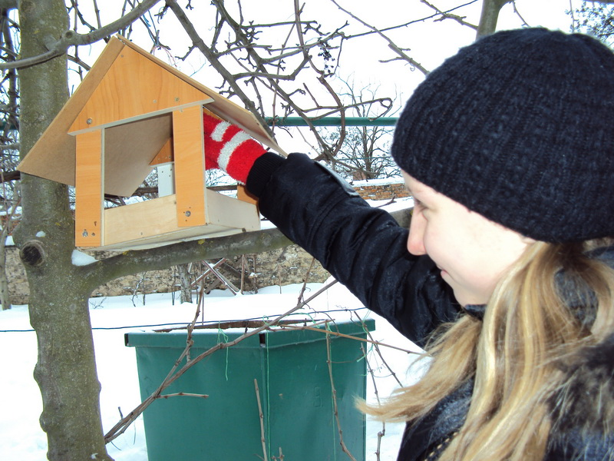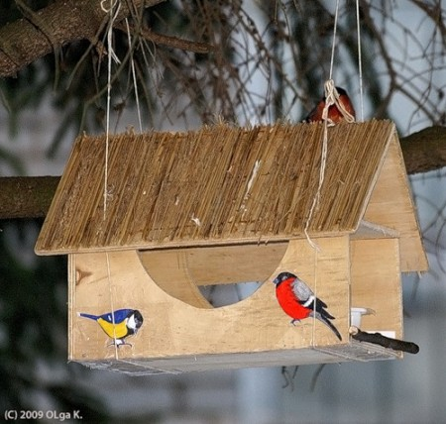

Мы, ребята-дошколята

Приглашаем всех пернатых,

Прилетайте, кто захочет,

Мы вас любим очень, очень!

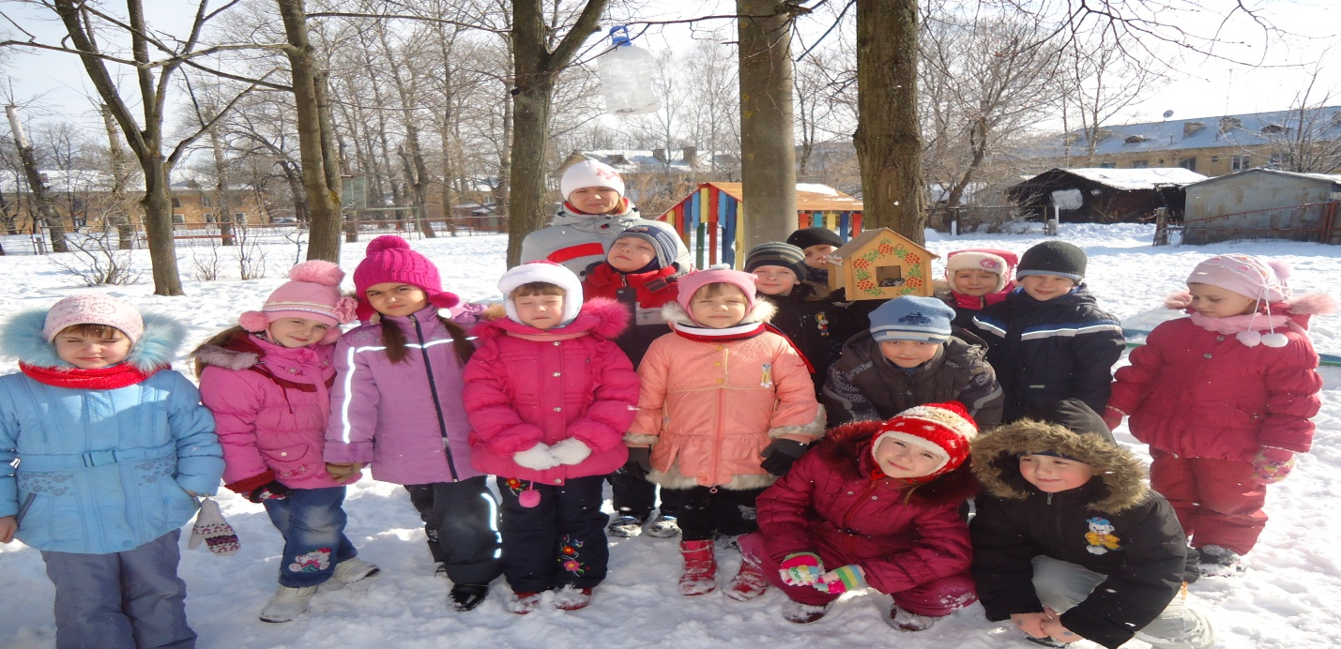

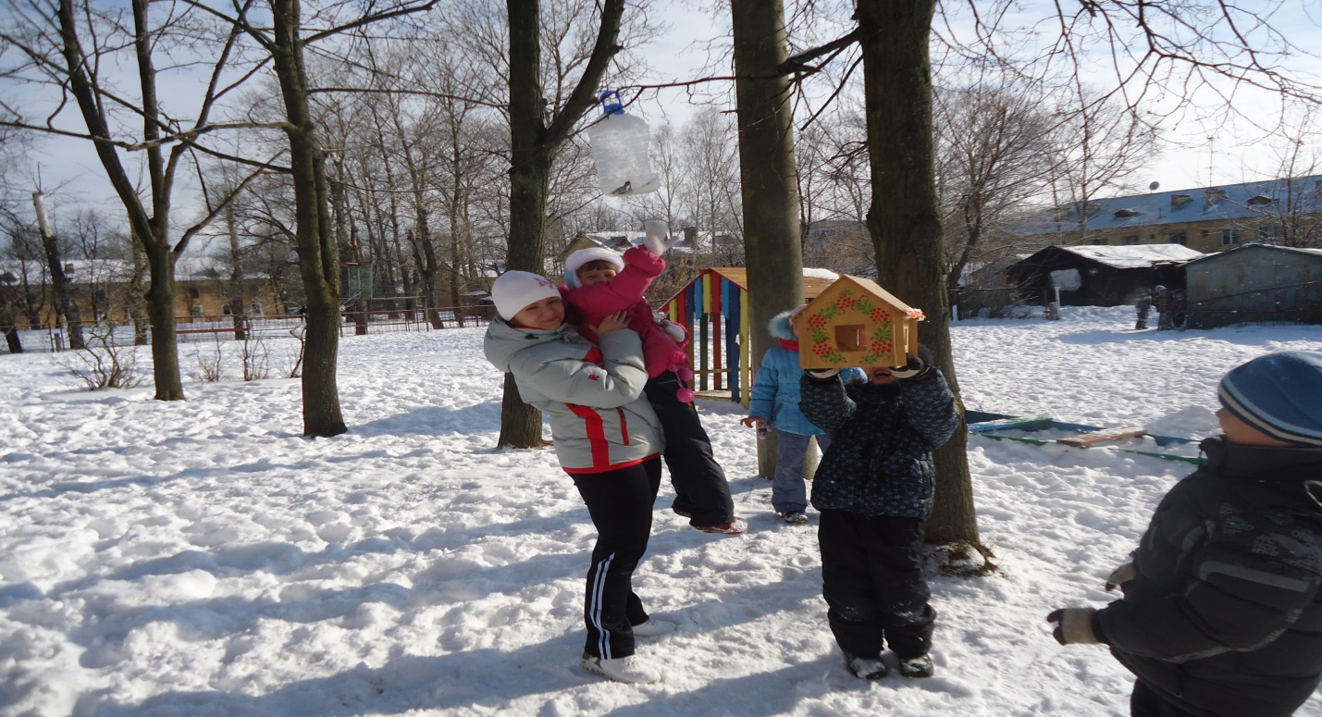

Запаслись мы семенами,

Голодных птах накормим сами.

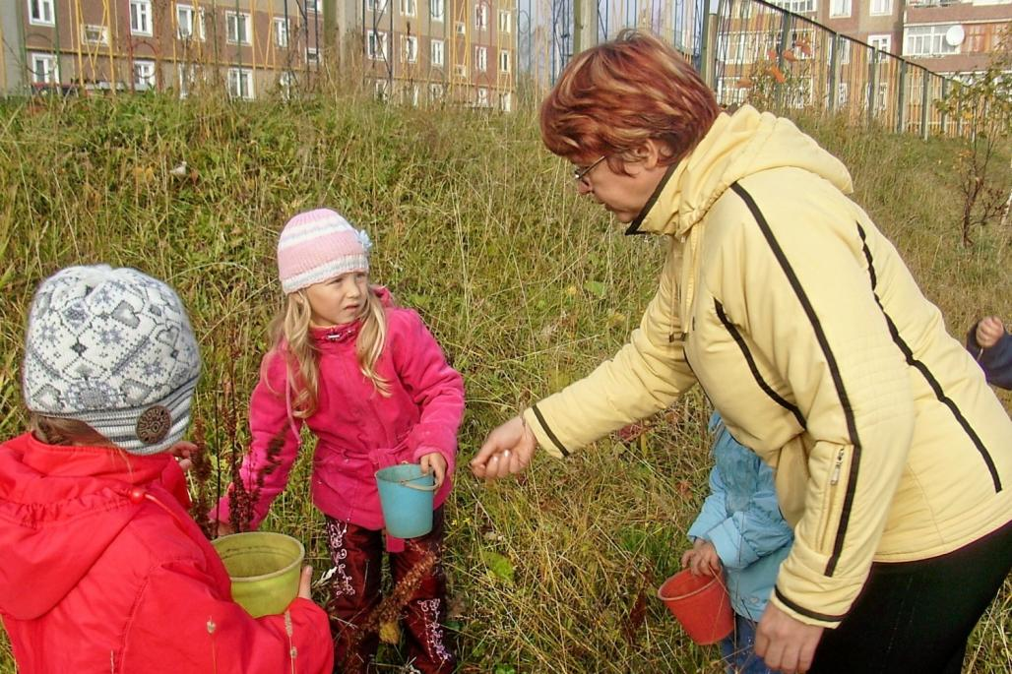

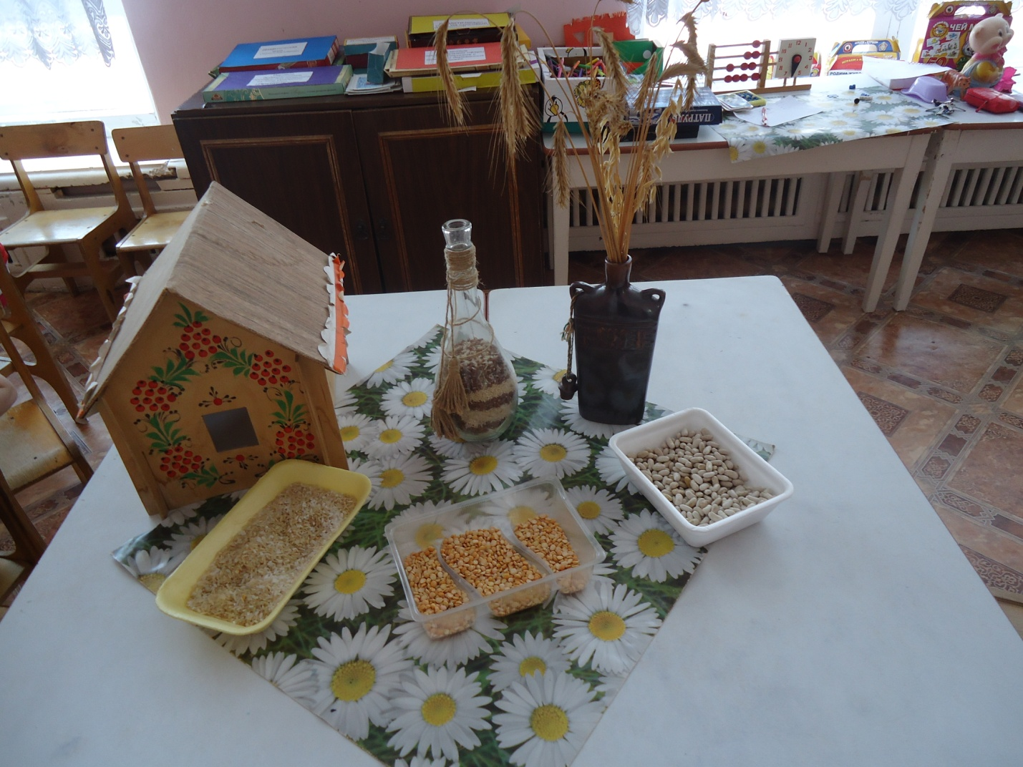

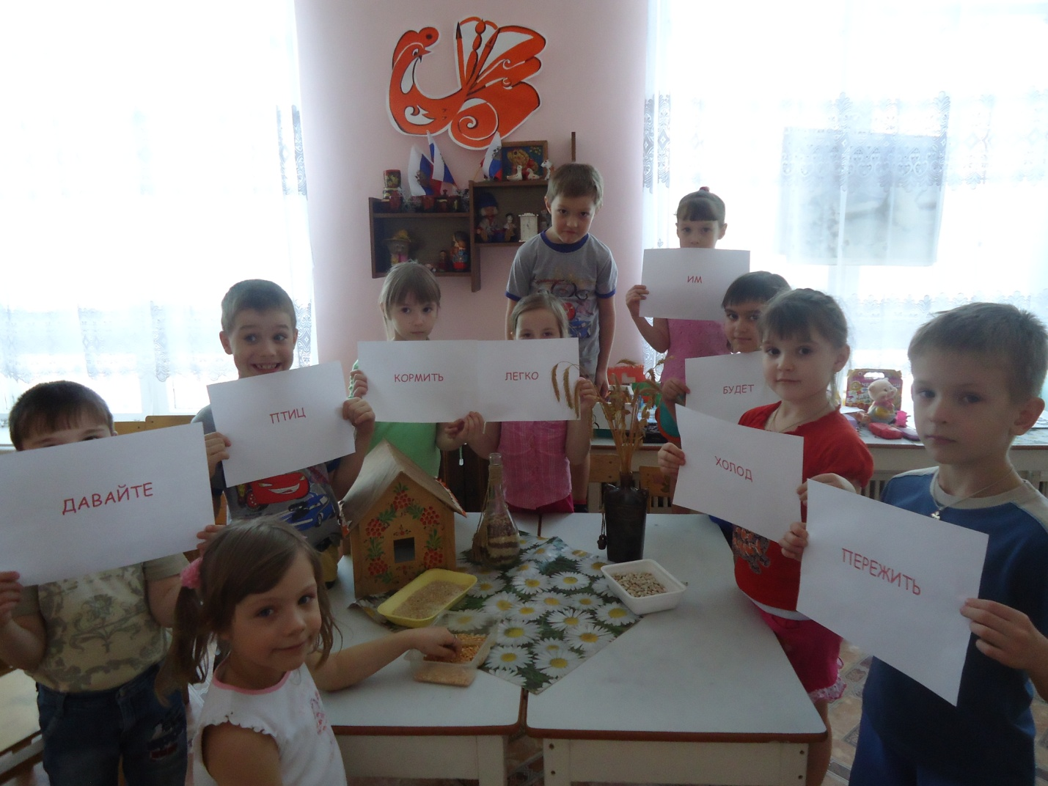

О птицах много знаем мы

И в то же время мало,

И нужно всем: и вам, и нам, -

Чтоб их побольше стало.

Для этого побережём

Своих друзей пернатых,

Иначе мы к нулю сведём

Певцов наших крылатых.

Съедят деревья и плоды

Личинки насекомых,

И поредеют все сады

Без наших птиц знакомых.

Зимой поставь кормушку им,

Синицам дай ты сала;

Пшено едят все воробьи,

Подсыпь, как станет мало.

Они вознаградят труды,

И зацветут кругом сады.

Среди зелёной той листвы

Их песенку услышишь ты.

**ВЕРНЫМ ДРУЗЬЯМ…**

Когда я решила оформить альбом, я задалась целью, что буду фотографировать каждую кормушку, которую увижу в нашем микрорайоне.

Большое количество птиц гибнет в холодный период года. Человек может помочь им пережить стужу тем самым сохранить их численность. Целью акции является изучение образа жизни и поведения птиц зимой, воспитывать заботливое отношение к птицам, желание помогать им в трудных зимних условиях. Ежегодная **акция**, призванная помочь птицам пережить суровую зиму, стартовала в **ДОУ** в октябре.

**Коллектив детского сада** является участником этой акции. Суровые зимние морозы - тяжелое испытание для зимующих птиц. Просто необходимо помочь им в это непростое для них время. Было решено проводить раз в месяц тематические недели, так как эта форма работы как нельзя лучше позволяет систематизировать материал и донести его до детей. Тематическая неделя позволяет наиболее полно обобщить весь багаж знаний, полученный детьми в течение всего холодного времени года, когда они помогали птицам, как в детском саду, так и дома. Весь собранный материал распределили по такому принципу:

|  |  |  |
| --- | --- | --- |
| **День недели** | **Мероприятие** | **Цель.** |
| Понедельник | Птицы зимой | закреплять знания о многообразии зимующих птиц нашего края |
| Вторник | Птичья столовая | формировать представление о добывании пищи зимующими птицами Уточнить знания детей о видах кормушек и о кормах, используемых для подкормки зимующих птиц |
| Среда | Жилье от холода | дать детям знания о том,  где птицы прячутся от холода. Научить мастерить простейшие домики для птиц. |
| Четверг | Литература детям | воспитывать желание заботиться о них и охранять |
| Пятница | Все о зимующих птицах | Обобщить полученные знания о зимующих птицах в форме развлекательной ярмарки "Птичий базар" |

 Дети понимают, что они делают хорошее дело – помогают выжить птицам в самое трудное время года. Но мало изготовить и развесить кормушки. Оказывается каждой птичке нужен свой корм. В течение дня ребята узнали, что традиционное пшено и крошки клюют только воробьи. А для синичек и поползней, нужна жирная пища и ее можно приготовить своими руками. Зато вороны и галки едят все подряд и не отказываются от нашей пищи. Снегирей на кормушку можно привлечь сушеными ягодами. Все дружно взялись за дело, в группе были организованы мастерские по изготовлению кормов для птиц. Все достали свои летние заготовки и принялись за дело. Была приготовлена кормовая смесь из: пшена, перловой крупы, пшеницы, плоды рябины, овса, семечек подсолнуха а также добавление белого хлеба и свиного несоленого сала. Морозы и холодная погода очень досаждают птицам зимой. Часто с детьми мы наблюдали нахохлившихся на веточках птиц. Холодный ветер забирается к ним под перышки и пух. С литературными произведениями знакомились в четверг. В группе заработали книжные выставки, литературные гостиные, изготовление и презентации книг самоделок о птицах с подбором загадок, стихов. 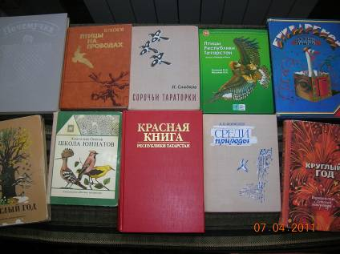

Дети совместно с родителями и со мной изготовили кормушки для птиц. Они с огромным удовольствием наблюдали за тем, как к кормушкам подлетали птицы. Теперь наши дети знают, какие птицы прилетают зимой на участки детского сада и всегда готовы покормить их. В нашем городе рядом с человеком зимуют воробьи, голуби, синица, сороки, галки, прилетают из леса, покормится снегири.

В беседах с детьми уточнили, какие птицы, что едят:

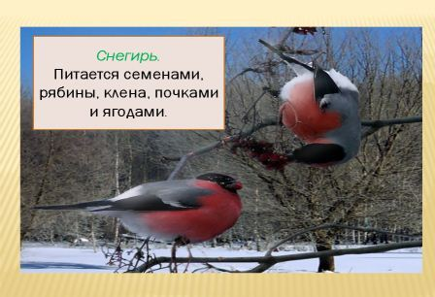

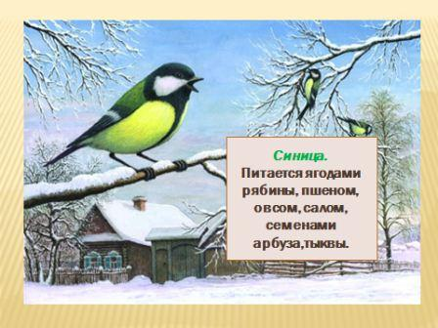

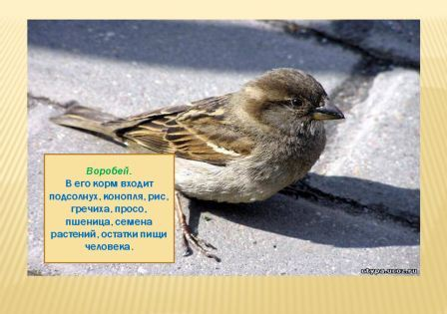

Дети узнали, что черный хлеб и цитрусовые птицам класть в кормушку нельзя, также не стоит кормить птичек копченой колбасой и чипсами. Самый хороший корм – зерновые (семечки, просо, пшено), семена арбуза, дыни, тыквы, кабачков и патиссонов. А вот несоленое сало очень любят синички. Можно подвесить кусочек сала на крепкой веревочке рядом с кормушкой и дети удивленно будут смотреть на акробатические трюки синиц.

Изготовление кормушки – хорошее и полезное дело для птичек, но этого мало. Мы с детьми должны понять зачем делать для птиц кормушки. Поэтому кормушка - шанс сохранить птичкам жизнь в морозное время года, когда им так тяжело добывать себе корм.

Дети должны понимать что, изготовив и закрепив кормушку, придется ежедневно подсыпать птичкам корм. В противном случае прикормленные птицы могут погибнуть от голода.

Необязательно делать деревянную сборную конструкцию (хотя такая кормушка прослужит не один сезон), можно выполнить кормушку и из подручных материалов – пакетов из-под сока или большой пластиковой бутылки. (как указано выше)

ПОМОГАЙТЕ МАЛЕНЬКИМ ПЕРНАТЫМ ДРУЗЬЯМ ЗИМОЙ! ПРИГЛАШАЙТЕ ЭТИХ МИЛЫХ И ЗАБАВНЫХ ПТИЧЕК К СЕБЕ В ГОСТИ, ЧТОБЫ ПОЛЮБОВАТЬСЯ ИМИ И ДОСЫТА ИХ НАКОРМИТЬ В ЭТО ТРУДНОЕ ДЛЯ НИХ ВРЕМЯ!